План игры:
- Приветствие. Видео. Правила игры.
- Для разминки предлагаю конкурс «КОТОФИЛЬМ»: участвуют обе команды одновременно на скорость. На экране будет демонстрироваться слайд, где лица героев закрыты эмодзи котов. Ваша задача, отгадать название фильма.
Чудо-женщина
Ёлки
Мулан
Лёд
Последний богатырь
Мстители
Титанник
Холоп
Шазам
Звездные войны
- Следующий конкурс «БЬЮТИ-СЛОВАРЬ»: Полки косметических магазинов регулярно пополняются новыми средствами, названия которых иногда сложно воспроизвести по памяти. Но истинные дамы знают эти магические средства, помнят их названия, даже если спросить ночью. Но мы усложнили задачу: убрали из этих наименований гласные буквы. И вам нужно отгадать, о каком косметическом средстве идет речь. Команды играют одновременно.
Праймер Лайнер Гидрофильное масло Плампер
Тонер Фиксатор Крем-камуфляж Транспарентная
Бустер Глиттер Шиммер пудра
Вуаль Минимайзер Пигмент
Кушон Губка конняку Люминайзер
- Следующий конкурс «Ля-ля-фа»: играют команды по очереди. Задача команды – отгадать песню, которую напевает капитан с помощью определенного звука, например, ква, хрю, му и т. д. Отгадавший сам выходит на место капитана и с помощью этого же звука поет песню для своей команды. Звук один, песни разные. На все – 90 секунд.
- Следующий конкурс «Хронология»: Команды играют одновременно. За 90 секунд игроки должны расставить карточки из определённой категории в хронологическом порядке: год выпуска песни определенных исполнителей.
Крошка моя – 1998 Самая-самая - 2014
Плачешь в темноте – 2017 Невеста - 2015
К черту эту гордость – 2018 Мне нравится - 2016
Она меня целует – 2019 Миллион алых роз - 2018
Расскажи мне – 2020 Сердцеедка - 2019
Нокаут – 2021 Голос – 2021

- Следующий конкурс «На десерт!»: играют обе команды одновременно. Нужно соотнести изображение и название десерта. На выполнение 90 секунд.
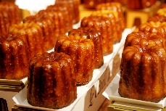 | Каннеле | 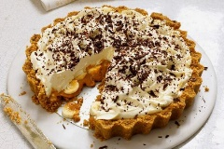 | Баноффи
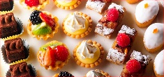 | Птифур | 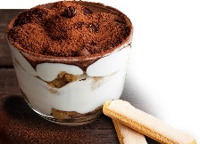 | Тирамису
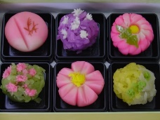 | Вагаси | 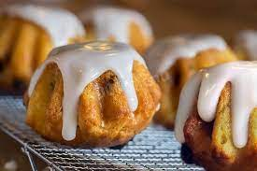 | Ромовая баба
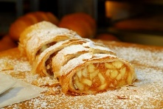 | Штрудель | 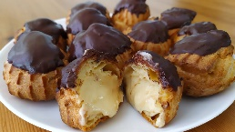 | Профитроли
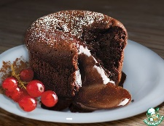 | Фондан | 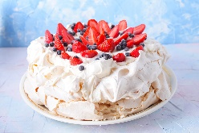 | Павлова
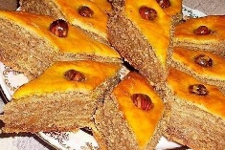 | Пахлава | 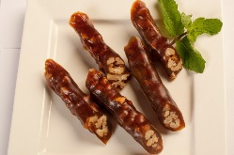 | Чурчхела

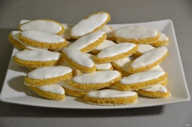 | Калиссоны | 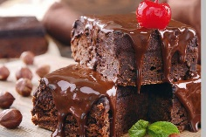 | Брауни
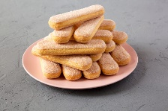 | Савоярди | 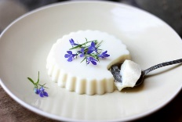 | Бланманже
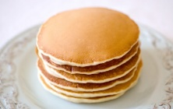 | Панкейки | 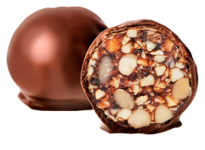 | Грильяж
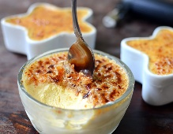 | Крем-брюле | 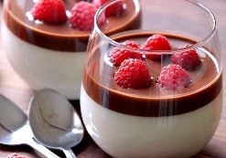 | Панакота
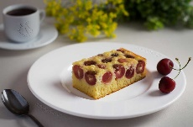 | Клафутти | 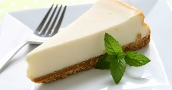 | Чизкейк
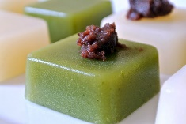 | Екан | 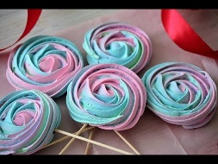 | Меренга

- Последний конкурс «Спина к спине»: Играют обе команды одновременно. Один человек из каждой команды – угадывающий, остальные показывают слова. Участникам связывают руки перед собой. Ведущий держит перед участниками карточку со словом, которое участники каждой команды (по одному) должны показывать угадывающему. Все слова начинаются на одну букву «К». Как только слово угадано кем-то из угадывающих, участники возвращается, далее я показываю следующее слово участникам. Если слово в течение 10 секунд не угадано, участники возвращаются назад и игра идет дальше. Запрещается использовать слова и звуки, только жесты и движения тела.

